《自动控制原理》期末考试样题
（满分100分，有填空、选择、简答、计算四种题型。这份样题，旨在让大家了解期末考卷的形式，期末考题并非就是这份样题里的题目，复习时请勿死记硬背本样题的题目。）
第一部分：填空选择
- 单项选择题(每题1分, 约16分)约16道选择题，这里只给出5道样题。
1．下列选项中不属于自动控制系统的主要特征的是（ ）D
A．在结构上具有反馈装置并按负反馈组成系统，以求得偏差信号
B．由偏差产生控制作用以便纠正偏差
C．控制的目的是减少或消除偏差
D．系统开环
2. 直接对对象进行操作的元件称为（ ）。C
A．比较元件 B．给定元件
C．执行元件 D．放大元件
3. 已知系统的状态方程为，系统（ ），在s平面右半部的特征根的数目为（ ）。C
A.稳定 ，1 B.稳定 ，2
C.不稳定，2 D.不稳定，1
4. 某闭环系统的开环传递函数为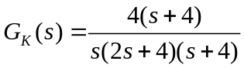，则该系统为（ ）。D
A. 0型系统，开环放大系数K=4 B. 0型系统，开环放大系数K=1
C. I型系统，开环放大系数K=4 D. I型系统，开环放大系数K=1
5. 二阶系统的闭环传递函数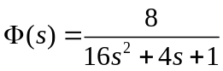，其阻尼系数为（ ）。A
    - 0.5 B. 1 C. 2 D. 4

- 填空题（约24分）选择题总约24分，以下给出4道样题。
1．（1分）随动控制系统中，被控量按 给定值 变化。
2．（1分）线性定常系统（或元件）的频率特性是零初始条件下稳态输出正弦信号与输入正弦信号的复数比。
3. （3分）自动控制系统中常用的数学模型有 、 、
三种。见课本第二章
4. （2分）某控制系统的微分方程为：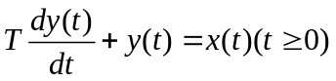，则该系统的传递函数G(s)= 。见课本35页

第二部分：简答计算 简答计算题总共60左右

三、自动控制系统的特征是什么？答案见课本第7页

四到六题为第二次作业题
四、已知随动系统如下图所示，当K=8时，试求：
- 系统的特征参量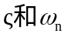
- 系统的动态性能指标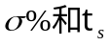
- 在单位斜坡输入下的稳态误差e_{ss}
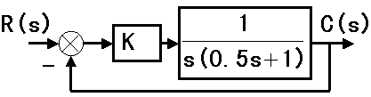
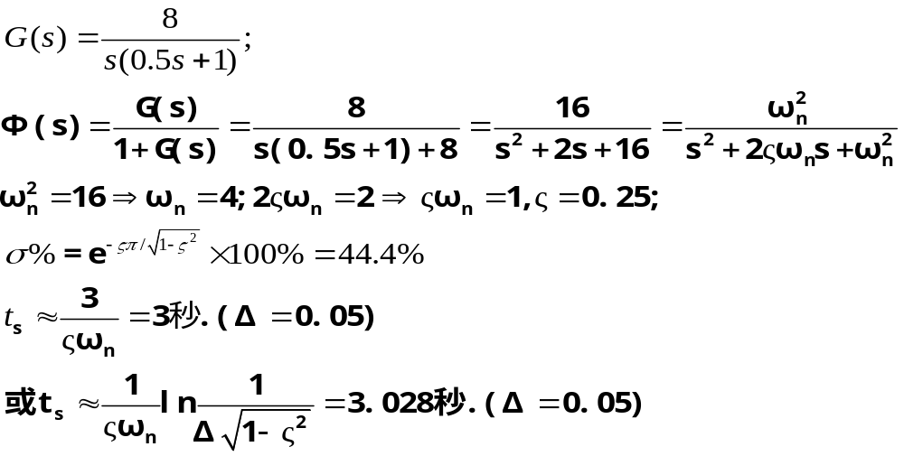
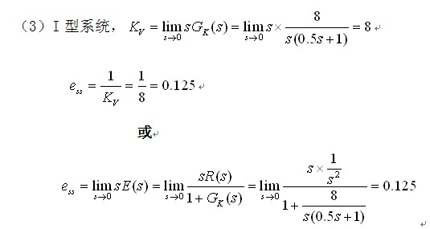

五、求图示控制系统的传递函数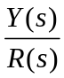。
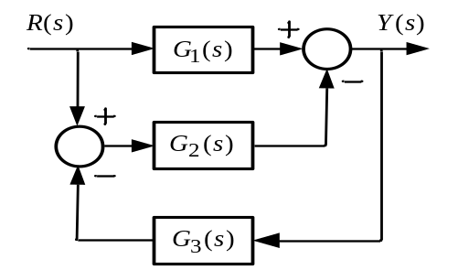
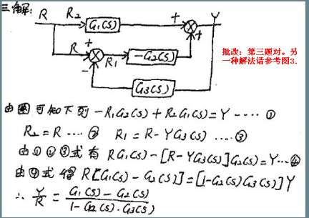

六、已知最小相位系统开环对数频率特性(渐近线)如图所示。
（1）写出开环传递函数；
（2）根据相角裕度判断系统的稳定性。
